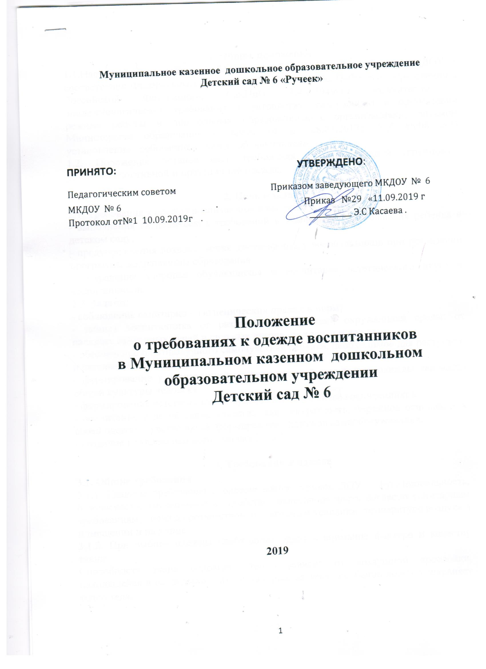

Муниципальное казенное дошкольное образовательное учреждение
Детский сад № 6 «Ручеек»

ПРИНЯТО: УТВЕРЖДЕНО:

Педагогическим советом Приказом заведующего МКДОУ № 6

МКДОУ № 6 . Приказ №29 «11.09.2019 г Протокол от№1 10.09.2019г . ____________ Э.С Касаева .

Положение
о требованиях к одежде воспитанников
в Муниципальном казенном дошкольном
образовательном учреждении
Детский сад № 6

2019

1. Общие положения
1.1.Настоящее положение разработано для МКДОУ №6 «Ручеек» далее – ДОУ) в соответствии Федеральным законом от 29.12.2012г. №273-ФЗ «Об образовании в Российской Федерации», СанПиН 2.4.1.3049-13 «Санитарно – эпидемиологические требования к устройству, содержанию и организации режима работы в дошкольных образовательных организациях», письмом Министерства образования и науки РФ от 28.03.2013г. №Д1-65/08 «Об установлении требований к одежде обучающихся».
1.2. Положение устанавливает требования к повседневной (групповой, уличной),спортивной и праздничной одежде.

2. Цель и задачи
2.1. Требования к одежде воспитанников вводятся в целях:
- выполнения гигиенических требований и комфортного пребывания ребенка в детском саду;
- предупреждения возникновения дискомфорта у воспитанников при реализации программы дошкольного образования;
- сохранение здоровья обучающихся и воспитание эстетического вкуса у воспитанников.
2.2. Задачи:
- соблюдение санитарно – гигиенических правил и норм;
- защита воспитанника от различных воздействий окружающей среды: от палящих солнечных лучей и сильных ветров, от холода и дождя;
- обеспечение благополучного самочувствия ребенка, необходимое для растущего и развивающегося организма;
- формирование у воспитанников представлений о культуре одежды как части общей культуры человека;
- формирование эстетического и художественного вкуса воспитанников;
- воспитание у детей такие качества, как аккуратность, бережное отношение к своей одежде, чувство вкуса, формирование навыков самообслуживания;
- создание привлекательного имиджа ДОУ.

3. Требования к одежде
3.1. Общие требования:
3.1.1. Главные требования к одежде воспитанников ДОУ – функциональность, безопасность, гигиеничность, удобство, целесообразность согласно санитарным требованиям, должна соответствовать погодным условиям, температуре воздуха в помещении и на улице.
3.1.2. При выборе одежды необходимо уделять внимание фактуре и качеству ткани.
Способность ткани сохранять тепло зависит от воздушной прослойки, находящейся в ее «порах» – пушистая, рыхлая ткань особенно хорошо сохраняет тепло тела.
Для теплой погоды подходят хлопчатобумажные ткани. Хлопчатобумажная ткань сохраняет тепло и в то же время не перегревает тело ребенка, хорошо впитывает влагу, выделяемую кожей, и потому помогает дышать кожному покрову тела. Синтетические или накрахмаленные ткани не рекомендуются, так как они воздухонепроницаемы; скапливаемый воздух под одеждой, не имея достаточной «вентиляции», вызывает перегрев тела, усиленное отделение пота, который остается на коже ребенка и может вызвать раздражение.
3.1.3. Одежда должна быть легка в обращении: застежки спереди, пуговицы легко пролезают в петли, а шнуровки и завязки не нужны, так как затрудняют ребенку возможность навести порядок.
3.1.4. Одежда может быть нарядной, праздничной – для утренников, праздничных мероприятий; строгой, удобной, неброской – для посещения ДОУ; спортивной – для занятий физкультурой; для прогулок.
3.1.5. Одежда должна быть подобрана по росту и размеру ребенка и соответствовать погодным условиям.
3.1.6. Во избежание случаев травматизма, не допускается ношение воспитанниками длинных цепочек, бус, сережек, браслетов и др.
3.1.7. Администрация ДОУ не несёт ответственности за утерю или повреждение ювелирных украшений, одетых на ребенка.

3.2. Требования к повседневной одежде:
3.2.1. Для мальчиков – шорты, брюки, футболка (рубашка, водолазка), носки, колготки, туфли/сандалии. Одежда без ограничений по цвету.
3.2.2. Для девочек – юбка, платье, сарафан, футболка, бриджи, гольфы, носки, колготки, туфли/сандалии. Одежда без ограничений по цвету.

3.3. Требования к спортивной форме
3.3.1. Форма должна соответствовать погоде и месту проведения физкультурных занятий.
3.3.2. Физкультурные занятия на улице требуют наличие у воспитанников спортивной одежды, соответствующей погодным условиям. Для переходного временим года (осень, весна), а так же для занятий физкультурой на воздухе в зимнее время рекомендуется надевать трикотажные костюмы из шерстяного и хлопкового трикотажа (с шерстяным или полушерстяным начесом), при наличии ветра дополнительно необходимо надевать куртку из плащевого материала.
3.3.3. Для физкультурных занятий в зале спортивная форма включает футболку и спортивные шорты, обувь в зале: чешки (белые/черные);
3.3.4. По решению родителей (законных представителей) воспитанников в группе вводится единая спортивная форма.

3.4. Требования к одежде в группе:
3.4.1. Для создания комфортных условий пребывания воспитанника в ДОУ необходимо:
- воспитанникам младшего дошкольного возраста - не менее трёх комплектов сменного проглаженного белья (мальчикам – шорты, трусики, колготки; девочкам – колготки, трусики, в теплое время – носки и гольфы);
- не менее одного комплекта сменного белья для сна (пижама);
- два пакета для хранения чистого и использованного белья;
- промаркировать белье, одежду и прочие вещи.
- одежда должна быть из натуральных тканей: хлопчатобумажной или в комбинации с вискозой, из легкой натуральной шерсти;
- носки и колготки должны быть из натуральных тканей;
-одежда должна иметь четкие ориентиры "перед-спинка", а также большую удобную для одевания горловину или застежку;
- у ребенка на одежде должен быть хотя бы один карман для носового платка. Носовой платок должен быть и в кармане верхней одежды ребенка, и в карманах одежды, которую ребенок носит в группе.

3.5. Требования к одежде для прогулки на улице:
3.5.1. Необходимо наличие комплекта прогулочной одежды;
- одежда воспитанника не должна быть слишком велика и не должна сковывать его движений;
- завязки и застежки должны быть расположены так, чтобы ребенок мог самостоятельно себя обслужить;
- обувь должна быть легкой, теплой, точно соответствовать ноге ребенка, легко сниматься и надеваться;
- наличие носового платка и удобные карманы для его хранения на одежде;
- во избежание случаев травматизма, родителям необходимо проверять содержимое карманов в одежде ребенка на наличие опасных предметов; запрещается приносить в ДОУ острые, режущие, стеклянные предметы (ножницы, ножи, булавки, гвозди, проволоку, зеркала, стеклянные флаконы), а также мелкие предметы (бусинки, пуговицы и т.п.), таблетки и др.
3.5.2. Одежда должна соответствовать сезону и погоде.
Выбор зимней одежды в соответствии с погодными условиями
- При температуре от +5 до -5С обычный комплект одежды включает в себя:
- термобелье (колготки и футболку с длинным рукавом);
- комбинезон на синтепоне;
- хлопчатобумажные носки;
- теплые ботинки со стелькой из шерсти;
- шерстяную шапку;
- теплые перчатки.
- При температуре от -5 до -10 С указанный комплект дополняется еще одним слоем: например легкой льняной, хлопчатобумажной водолазкой. На хлопковые носки в этом случае лучше дополнительно надеть шерстяные.
- При температуре от -10 до -15 С термобелье дополняется комплектом одежды из флиса (искусственной тонкой шерсти). Обязательно надеваются шерстяные носки поверх хлопковых. Одежда должна включать комбинезон на пуху с капюшоном, который накидывается поверх шерстяной шапки. Рекомендуется использовать варежки: шерстяные или с подкладкой из меха. Время прогулки сокращается.
В зимнее время лучшим головным убором служат вязанные шерстяные шапки (типа шлема), либо меховые шапки. Весенне-осеннее время мальчики могут надевать береты, кепи на легко подкладке, вязаные шапочки; девочки – береты, вязаные шапочки.

3.5.3. Требования к летней одежде.
Летом, в зависимости от климатических и метеорологических условий, дети носят одно или двухслойную одежду:
- Первый слой – белье (рубашка, майка, трусы). Второй слой для девочек: платье короткое или расклешенное, сарафан с различными х/б кофточками. Второй слой для мальчиков: рубашки с шортиками или брюками из х/б тканей или более плотных тканей.
- Покрой должен исключать пояса, стягивающую резинку, глухие воротники. Открытый ворот (вырез), широкая пройма, короткий рукав (или одежда без рукавов), свободный покрой обеспечивают хорошую вентиляцию под одежного пространства.
- В жаркую погоду рекомендуется одежда из батиста, ситца, льняная.
- Летняя одежда должна быть светлой, зеленоватого, сиреневатого, голубого цветов.
- Обязательно иметь легкие головные уборы – шапочки, косынки, панамы.

3.5.4. Требования к одежде в межсезонье.
- Одежда для прогулок в холодную погоду состоит их трех слоев.
- Одежда должна способствовать нормальному теплообмену и не пропускать холодный ветер.
- В зависимости от погоды воспитанники могут надевать трикотажные костюмы, кофточки и рейтузы, демисезонное пальто, плащи. Предпочтительно надевать на ребенка легкие, на одно подкладке, комбинезон с курточкой.

3.6. Требования к праздничной одежде (по умолчанию):
3.6.1. для мальчиков – белая, светлая нарядная рубашка, пиджак, брюки, белые носки, туфли. Галстуки, бабочки и т.п. по желанию.
3.6.2. для девочек – нарядные платье, блуза, жакет, юбка, сарафан, банты, белые гольфы, колготки, туфли. Праздничная одежда используется воспитанниками в дни проведения праздников, утренников, открытых мероприятий.

4. Требования к обуви
4.1. Обувь должна быть соответствующего размера, легкая удобная, с эластичной подошвой, с каблучком, сандалии, с фиксированной пяткой, удобной застежкой.
4.2. Не допускается ношение шлепанцев, любых видов, тряпичных тапочек, сланцев.
4.3. Уличная обувь, должна быть более закрытая, чем домашняя. В теплое время ода – легкая, воздухопроницаемая и гигроскопичная. Стопа ребенка должна быть плотно зафиксирована ремешками. Носок должен быть закрытым.
Резиновые сапожки надевают в сравнительно теплую погоду на время прогулок по влажной земле и траве.
4.4. Зимой на прогулках следует носить утепленные кожаные ботинки. Обувь должна быть по размеру ноги ребенка. Ботинки или сапожки, которые немножко велики, можно носить с двумя парами носков.
4.5. Рекомендуется использовать для носки в прохладную погоду кожаную обувь (кроме ношения в сырую погоду), обувь из мембранных тканей, сноубутсы.

5. Права и обязанности родителей (законных представителей)

5.1. Права родителей (законных представителей):
5.1.1. Родители (законные представители) воспитанников имеют право выбирать одежду в соответствии с требованиями.
5.1.2. При нарушении температурного режима в ДОУ и при иных форс – мажорных обстоятельствах на усмотрение родителей одежда воспитанников может быть многослойной.
5.1.3. Родители (законные представители) имеют право участвовать в разработке и проведении мероприятий в группе, направленных на формирование бережного отношения в соблюдении требований к одежде.
5.1.4. Родители (законные представители) имеют право принимать участие в обсуждении Положения на Общем родительском собрании и вносить свои предложения по требованиям к одежде.
5.2. Обязанности родителей (законных представителей):
5.2.1. Родители (законные представители) должны соблюдать требования к разным типам одежды (повседневной, уличной, праздничной, спортивной), содержать одежду в чистоте.
5.3. Запрещается использовать для воспитанников следующие варианты одежды и обуви:
- спортивную одежду и обувь (кроме занятий по физической культуре и спортивных мероприятий);
- пляжную обувь;
- одежду бельевого стиля;
- одежду из кожи (кожзаменителя), плащевой ткани для ношения в групповом помещении;
- туфли на чрезмерно высоком каблуке (допустимая высота каблука не более 5 см);
- одежду, характеризующую принадлежность к религиозным конфессиям;
- одежду, обувь и аксессуары с травмирующей фурнитурой;
- одежду с символикой неформальных объединений;
5.4. Одежда должна быть чистой и выглаженной.

6. Контроль за исполнением положения

6.1. Ответственность за доведение информации до родителей (законных представителей) воспитанников и соблюдением данных требований возлагается на старшего воспитателя, старшую медсестру, воспитателей групп.
6.2. В случае нарушения данного положения воспитателю необходимо:
6.2.1. Довести до сведения родителей данный факт.
6.2.2. Поставить в известность администрацию Учреждения.

______________________

